花蓮縣花蓮市明廉國民小學110學年度校訂課程~奇萊我的家成果報告
主題：校訂課程~奇萊我的家成果報告

年級：一年級

成果照片：

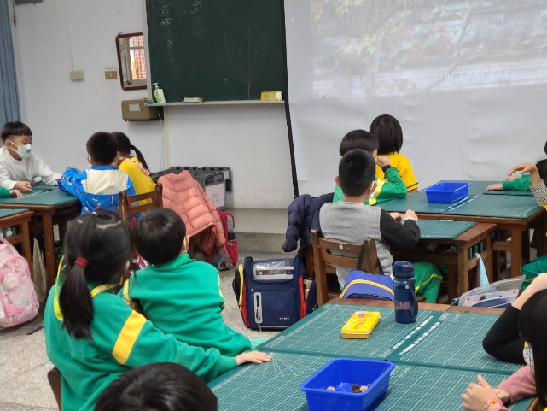 | 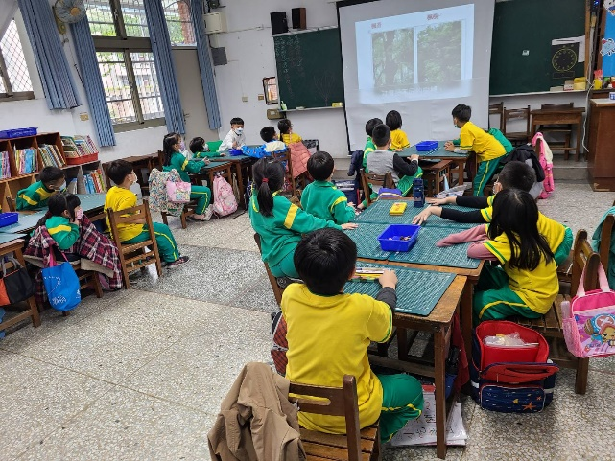
圖片說明：認識校內植物-台灣欒樹 | 圖片說明：認識校內植物~楓香
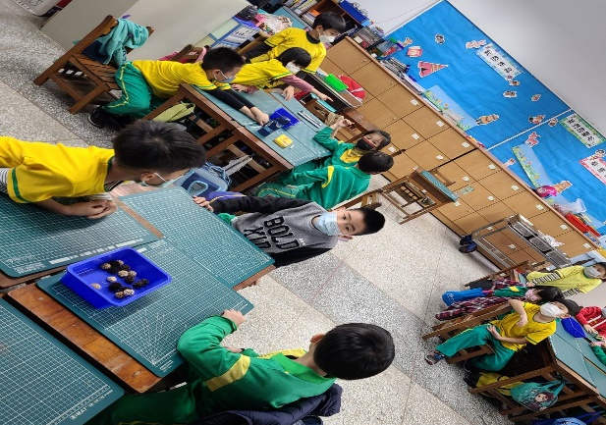 | 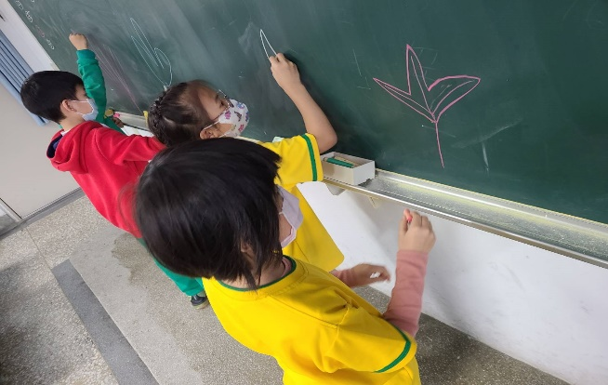
圖片說明：校內台灣欒樹的所在位置及不同時節所呈現的不同風貌 | 圖片說明：楓香的葉子及種子都很特別
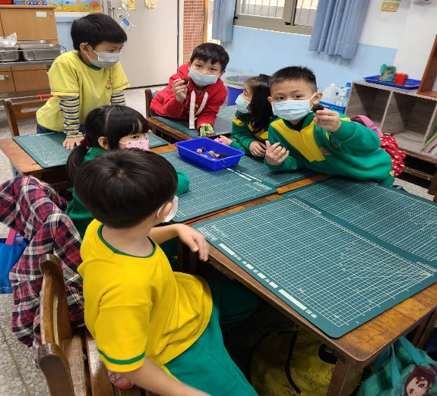 | 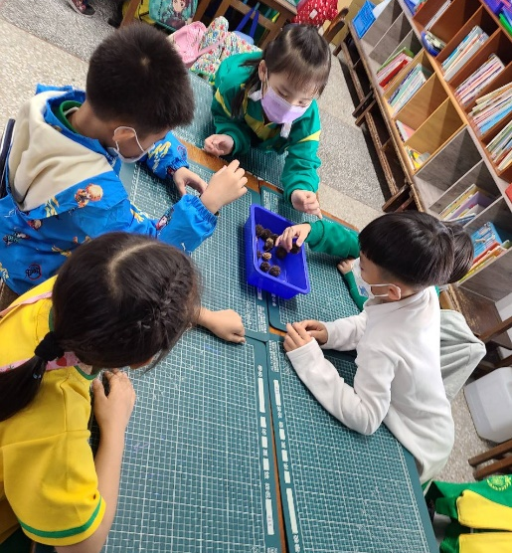
圖片說明：楓香的種子刺刺的像小炭球 | 圖片說明：拔掉刺刺的部份，裡面像蜂窩一格格的

